Готический стиль

Всем привет, мои дорогие детишки!
Сегодня мы с вами продолжаем изучать тему Готического искусства и для начала, я предлагаю вам вспомнить то, о чем я вам рассказывала на прошлом уроке, а также насладиться архитектурными сооружениями и их убранством, посмотрев небольшой фильм, который я для вас приготовила.
Будьте внимательны, потому что на следующем уроке вас ожидает тест по пройденному материалу.
https://www.youtube.com/watch?v=FbekraIn0dA
Сегодня мы с вами поговорим о Готике в живописи, которая также как и в архитектуре пришла на смену романскому стилю. Движущей силой творчества архитекторов и живописцев периода готики выступало христианское мировоззрение, пронизывающее все сферы жизни людей той эпохи. Готический стиль развивался во всех видах искусства под сильным влиянием церкви.
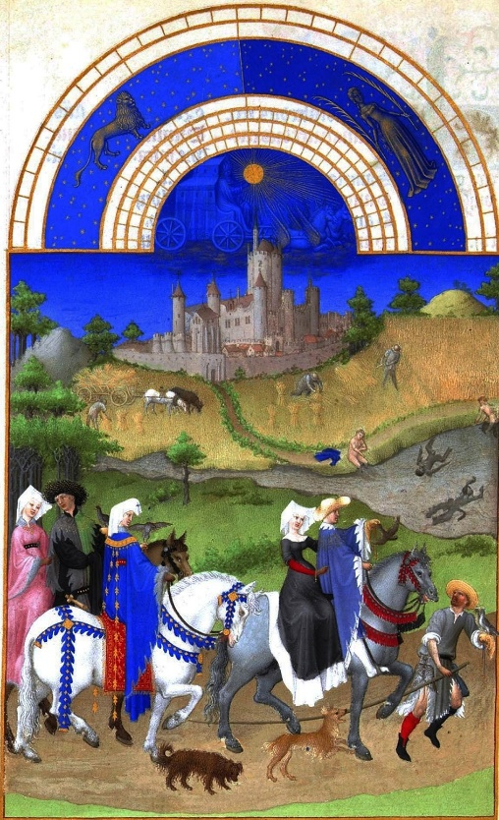
Готика в живописи. Братья Лимбург.
«Роскошный часослов», ок. 1415

Готика в живописи появилась на несколько десятилетий позднее, чем в архитектуре. Направление развивалось на фоне политической нестабильности, которая была характерна для Европы периода раннего Средневековья. Изменения происходили и в католической церкви — большая часть еретических сект была уничтожена, одновременно возросло влияние нищенствующих монашеских орденов, призывающих прихожан к братской любви и аскетизму.
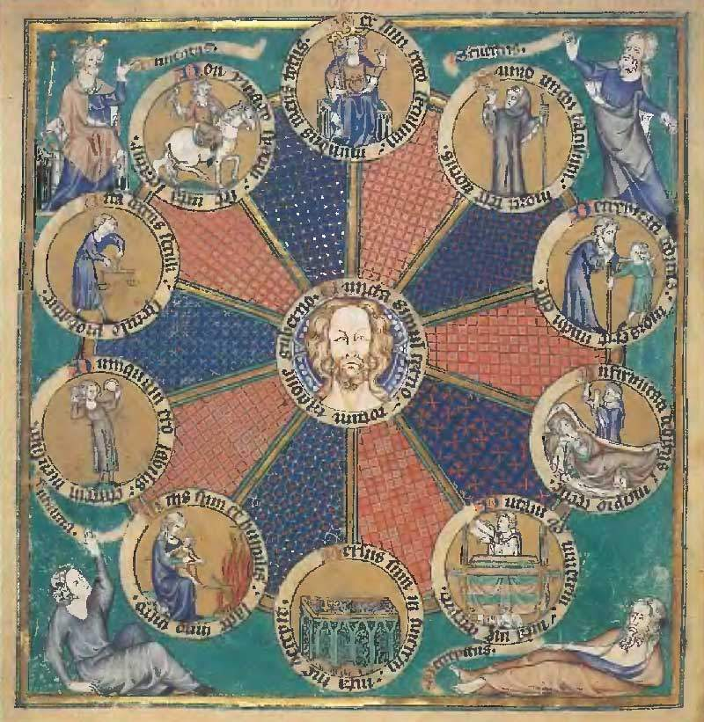
«Колесо десяти возрастов человека», миниатюра из «Псалтыри Робера де Лилля», до 1339 г.

Под влиянием исторических перемен трансформировались представления о живописи, появились новые приемы и сюжеты. Ранний готический период ознаменовался зарождением принципиально иного подхода к изображению казни Христа. Картины передавали боль Спасителя, скорбь Богоматери, отношение к происходящему свидетелей распятия. Живописные сцены отличал натурализм, который ранее был нехарактерен для творчества художников.
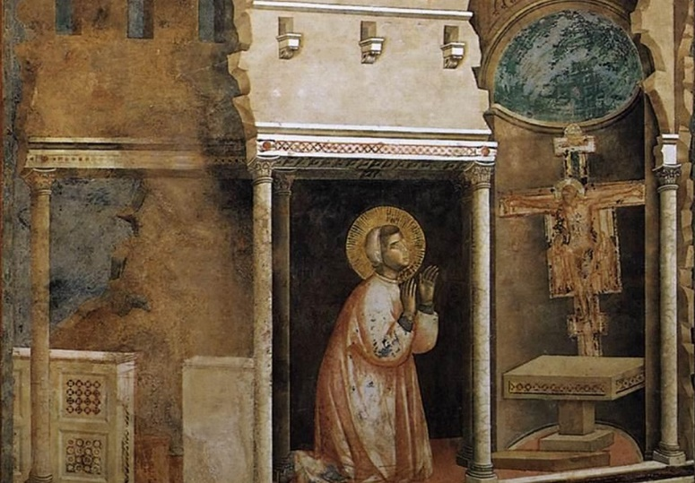
Джотто. «Святой Франциск за беседой с распятием»,
ок. 1295 г., фреска в церкви Сан-Франческо
Одним из ярких образцов ранней готики стали часословы. Страницы молитвенников украшали изысканными миниатюрами, которые можно рассматривать часами. К концу XIII века искусство декорирования богослужебных книг достигло своего апогея — издания были настолько богато украшены, что превратились в предметы роскоши. Торговля часословами процветала при дворе Людовика IX, а в Париже появилось множество мастерских, где изготавливали иллюстрированные молитвенники.
Распространение готического архитектурного стиля с его ажурными орнаментами и большими окнами повлекло изменения в отделке церквей. Характерные для романики фрески стали вытесняться витражами и мозаикой, а живопись в храме — играть подчиненную роль. Новые требования к росписи стен привели к тому, что художники заимствовали мотивы из архитектурных элементов и дополняли картины орнаментами, которые служили продолжением нервюрных сводов.
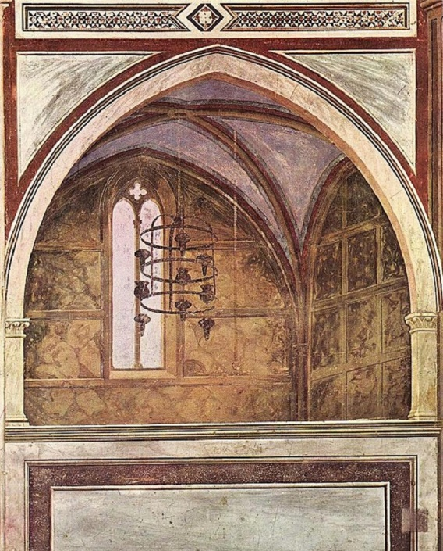
Джотто. «Натюрморт», фреска в капелле Скровиньи, 1305 г.
В сюжетах готики господствовала религиозная тематика, но напряженность в отношениях церкви и общества привела к тому, что в живопись начинают проникать новые мотивы. Художники все больше уделяют внимание элементам, которые ранее изображались лишь символически. В сценках появляются детальные изображения цветов и предметов культа. Джотто (Giotto) украсил нишу церкви в Падуе детально прорисованными подсвечниками, а его ученик Таддео Гадди (Taddeo Gaddi) сделал центром композиции набор для богослужения из чаши для святых даров и бутылок. Фрески итальянских мастеров можно считать первыми натюрмортами в европейском искусстве.
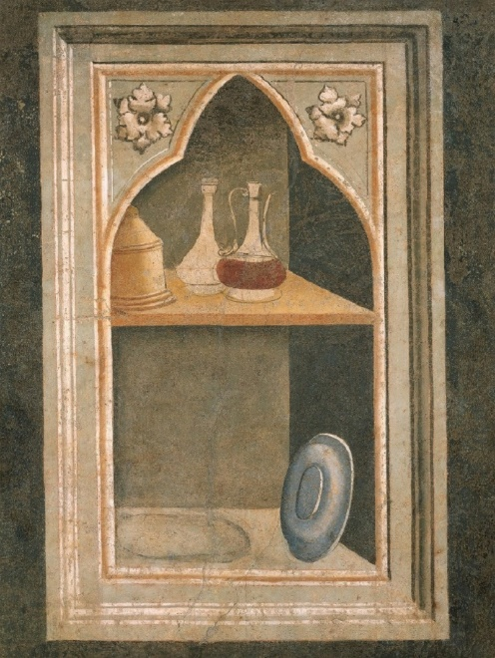
Таддео Гадди. «Ниша с дарохранительницей, дискосом и бутылками», 1337-1338 гг., фреска, Флоренция, Санта-Кроче
Среди характерных черт готической живописи выделяются:
- глубокая религиозность сюжетов;
- передача реального мира через метафоры;
- линейное построение композиции;
- яркие и сочные цвета;
- обилие действий на одном полотне.
В период зарождения стиля в творениях живописцев не было единства сюжета — персонажи взаимодействуют между собой скорее декоративно, чем естественно. Орнамент лишь подчеркивал разделение композиции на отдельные сюжеты, что делало картины схожими с повествованием — художник побуждал зрителя рассматривать элементы последовательно, один за другим.
Фламандские мастера достигли невероятных высот в создании масштабных картин, объединяющих разрозненные сценки. Художники разворачивали действие на фоне замка, двора или природы, разделяя сюжеты элементами пейзажа или архитектуры. Благодаря этому картина воспринимается как единое целое. Такая форма получила название «непрерывное повествование». Один из самых известных примеров — произведение Ханса Мёмлинга (Hans Memling) «Семь радостей Богоматери», написанное в 1480 году для собора в Брюгге:
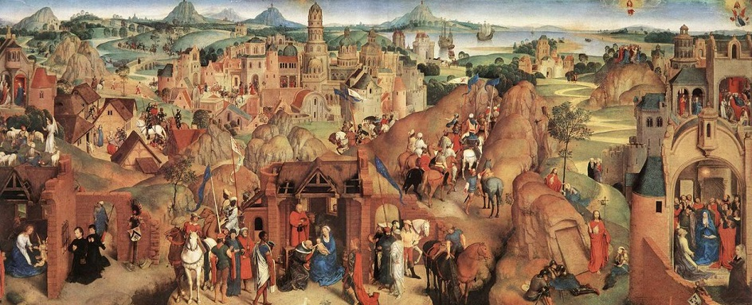
На завершающем этапе развития стиля появилась так называемая интернациональная готика. Направление было характерно для придворной живописи первой половиной XV века, где главенствуют светские мотивы с высокой детализацией убранства и одежды. Появляются первые портреты, наделенные индивидуальностью, которая затем нашла яркое отражение в творчестве мастеров эпохи Ренессанса.
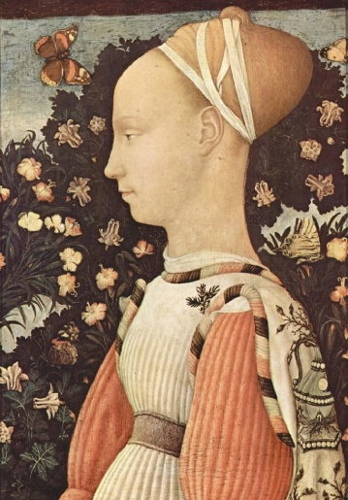
Пизанелло. «Портрет Джиневры д’Эсте», 1435-1440 гг.

Дорогие ребятки, наш сегодняшний урок подошел к концу, как и изучение Готического стиля. Внимательно прочитайте всю лекцию и просмотрите фильм, так как в следующий раз вас ожидает тест по пройденной Готике. Всем спасибо за урок. Пока-пока! Ваша Р.Р.

